
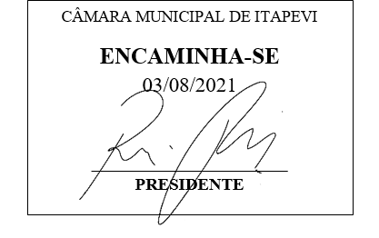
INDICAÇÃO Nº 1636/2021

Súmula – Indico ao Poder Executivo Municipal, na pessoa do Excelentíssimo Senhor Igor Soares Ebert, Prefeito Municipal, a necessidade de ampliação no número de vagas nas creches, nesta municipalidade.

INDICO à Mesa, na forma regimental vigente, que seja oficiado ao Poder Executivo Municipal, na pessoa do Excelentíssimo Senhor Igor Soares Ebert, Prefeito Municipal, que se procure meios para que haja a devida ampliação no número de vagas nas creches, nesta municipalidade.
Justificativa
Senhor Presidente; -
Senhores Vereadores; -
Senhoras Vereadoras; -

Tendo a educação como prioridade em Itapevi, é grande a necessidade de se ampliar a oferta de vagas nas creches de nosso município. A disputa por vagas nas creches é muito acirrada, pois pela quantidade de vagas que temos hoje, não atende completamente a demanda da população. As crianças precisam receber educação e cuidados de qualidade, envolvendo conhecimentos que são aplicados nas creches, sendo assim muito importante essa evolução. Por esse motivo é que indico à prefeitura para que vise meios para que se possa ampliar as vagas nas creches de nosso município.
Caso haja essa possibilidade, peço gentilmente que sejam providenciados meios para sua execução. Contando com o apoio dos nobres pares e atendimento por parte do órgão responsável, antecipo meus agradecimentos.
Sala das Sessões Bemvindo Moreira Nery, 05 de julho de 2021.

Vereador Rafael Alan de Moraes Romeiro
Professor Rafael
Presidente
PODEMOS

